Муниципальный опыт организации наставнической деятельности

- Мамадышский муниципальный район

- Общая информация о количестве образовательных организаций, педагогических работников, обучающихся, воспитанников.
Сеть образовательных организаций Мамадышского муниципального района включает в себя 39 детских садов в них работает 181 педагогический работник и воспитывается 1553, 37 школ в них работают 660 педагогов и обучаются 3996 детей, 1 учреждение дополнительного образования 36 педагогических работников, 1 политехнический колледж (60 педагогических работников), 1 Мамадышскую школу-интернат для детей с ОВЗ (51 педагогический работник).
- Статистические данные о количестве педагогов-наставников в ОО: школах, ДОУ:
12 педагогов наставников в ОО и 10 наставников в ДОУ.
- Статистическая информация о победителях среди педагогов-наставников в муниципальном районе (грантополучатели, победители и призеры регионального этапа «Учитель года» и т.п.).
Грантополучатели «Учитель-наставник» 2016 г. - 1, 2017 г. – 2, 2018 – 9,
2019 – 10, Всего 22 педагога.
- Статистическая информация об участниках Школы молодых педагогов в муниципальном районе, участниках проекта «Учитель 2.0» (при наличии).
Ассоциация молодых педагогов, как общественная организация, создана для решения задач в сфере образования, связанных с закреплением молодых специалистов в педагогических коллективах образовательных учреждений района, для обеспечения условий роста их профессионального мастерства, удовлетворения профессиональных, социальных и экономических запросов молодых специалистов. В Ассоциацию входят 35 педагогов образовательных учреждений школ района, 21 из которых имеют педагогический стаж до одного года. Согласно плану Ассоциации нашего района и дорожной карты Совета молодых педагогов РТ, были проведены различные муниципальные и республиканские мероприятия. В соответствии с планом работы Ассоциации проводятся заседания членов Ассоциации, на которых обсуждаются текущие вопросы.
- Развернутая информация: о проведенных в муниципальном районе мероприятиях в области наставничества.
В районе работает методическое объединение учителей-наставников. Руководителем является Байкеева Светлана Александровна. В рамках методических коучингов опытные педагоги на районном и республиканском уровнях показывают открытые уроки и мастер-классы, делятся своими знаниями с коллегами, молодыми учителями района. В тоже время во всех школах района работает наставничество в формате «Школа молодого учителя». К молодым учителям прикреплены опытные учителя-наставники, оказывающие методическую помощь. Ежегодно молодые учителя под руководством опытных педагогов принимают участие, становятся победителями и призерами конкурсов профессионального мастерства, таких как «Учитель года» в номинации «Педагогический дебют», активно участвуют в республиканских фестивалях, конференциях, научных исследованиях.
Цель: разносторонняя поддержка для успешного закрепления на месте работы молодого специалиста, повышение его профессионального потенциала и уровня и поддержка сотрудника при смене его места работы, а также создание комфортной профессиональной среды внутри образовательной организации, позволяющей реализовывать актуальные педагогические задачи.
Задачи.
1. Способствовать формированию навыка аналитической деятельности результатов своей профессиональной деятельности.
2. Формировать навык освоения методик построения и организации результативного учебного процесса.
3. Ориентировать начинающего педагога на творческое использование передового педагогического опыта в своей деятельности;
4. Прививать молодому специалисту интерес к педагогической деятельности в целях его закрепления в образовательной организации;
5. Ускорить процесс профессионального становления педагога.
Ожидаемые результаты: высокий уровень включенности молодых специалистов и педагогов в педагогическую работу и культурную жизнь образовательной организации; усиление уверенности в собственных силах и развитие личного творческого и педагогического потенциала; улучшение психологического климата в образовательной организации; повышение уровня удовлетворенности собственной работой; рост числа специалистов, желающих продолжить свою работу в данном коллективе; качественный рост успеваемости и улучшение поведения в подшефных наставляемых классах; сокращение числа конфликтов с педагогическим и родительскими сообществами; рост числа собственных персональных работ (статей, исследований, методических практик)…
- о системе подготовки наставнических кадров в муниципальном районе;
Повышение качества образования в системе образования взаимосвязан с совершенствованием работы профессиональных объединений педагогов на дошкольном, школьном и муниципальном уровнях. Повысить эффективность деятельности методических объединений – одна из задач муниципальной методической службы. Все наставники своевременно проходят курсы повышения квалификации на базе ГАОУ ДПО «Институт развития образования РТ», НОУ ДПО «Центр социально- гуманитарного образования», Центр непрерывного повышения профессионального мастерства педагогических работников Республики Татарстан ИПиО ФГАОУ ВО КФУ, Елабужском институте (филиале) ФГАОУВО «Казанский (Приволжский) федеральный университет», Приволжский межрегиональный центр повышения квалификации и профессиональной переподготовки работников образования института психологии и образования Казанского (Приволжского) Федерального Университета.
Одним из перспективных способов развития методической работы является организация сетевых форм взаимодействия педагогов. Опытные педагоги активно выступают на ШМО, РМО. Развитие системы образования через методическую сеть обеспечивает открытость достижений педагогов, стимулирует их активность в распространении и освоении инновационного опыта, создает благоприятные условия для непрерывного образования педагогических работников, роста их профессиональной компетентности.
Начало каждого нового учебного года посвящено вопросу адаптации молодых учителей в образовательных учреждениях района. За каждым молодым педагогом закрепляется опытный педагог-наставник для оказания методической помощи в планировании, оформлении документации, организации работы молодого специалиста. Наставники посещают уроки молодых педагогов с целью знакомства с работой, выявления затруднений, оказания методической помощи. Помимо этого, деятельность учителей-наставников способствует формированию потребности у подопечных заниматься анализом результативности своей профессиональной деятельности, развивают интерес к методике построения и организации результативного учебного процесса, помогают сформировать молодому специалисту интерес к педагогической деятельности в целях его закрепления в образовательной организации. По годовому плану наставники выступают на методических семинарах, участвуют в методических выставках, «круглых столах», представлениях мастер-классов, тренингов, открытых уроках. Перед молодыми учителями выступают специалисты со стажем более одного года и опытные педагоги, такие как победитель регионального этапа конкурса «Учитель года России» 2020г. Байкеева С.А.
Результатом данного взаимодействия с учителями-наставниками являются высокий уровень включенности молодых специалистов в педагогическую работу, культурную жизнь образовательной организации, а так же усиление уверенности в собственных силах и развитие личного, творческого и педагогического потенциалов.
Темы бесед, консультаций.
- Традиции школы. Ближайшие и перспективные планы школы.
- Организация индивидуальных занятий с различными категориями учащихся. Индивидуальный подход в организации учебной деятельности.
- Трудная ситуация на занятии и ваш выход из неё.
- Анализ педагогических ситуаций.
- Анализ различных стилей педагогического общения (авторитарный, либерально- попустительский, демократический).
- Преимущества демократического стиля общения.
- Структура педагогических воздействий (организующее, оценивающее, дисциплинирующее).
- Виды контроля, их рациональное использование на различных этапах изучения программного материала.
- «Дифференцированный подход в организации учебной деятельности»;
- «Развитие личности ребенка в трудовой деятельности во время проведения урока по технологии".
- Оборудование, необходимое для организации трудовой деятельности школьника во время урока.
Практические занятия.
- Планирование и организация работы по предмету (изучение основных тем программ, составление календарно-тематического планирования, знакомство с УМК, методической литературой, составление рабочих программ, поурочное планирование).
- "Разработка поурочных планов".
- «Современный урок и его организация. Использование современных педагогических технологий».
- Разработка олимпиадных заданий.
- Знакомство с методикой подготовки учащихся к конкурсам, олимпиадам по предмету.
- «Формы и методы работы на уроке».
- Составление и разработка технологических карт к урокам.
Уроки – практикумы.
- Посещение молодым специалистом уроков учителя - наставника. Самоанализ урока наставником.
- Посещение уроков молодого учителя с целью знакомства с работой, выявления затруднений, оказания методической помощи.
Тренинги.
- Учусь строить отношения; Анализ педагогических ситуаций; Общая схема анализа причин конфликтных ситуаций.
- Проектная деятельность на уроках.
- Как подготовить ученика к конкурсам, олимпиаде, мероприятию.
- «Твоё оригинальное начало урока».
Образовательные практики.
- Оказание помощи в выборе методической темы по самообразованию.
- Участие молодого специалиста в заседании ШМО, РМО (выступления, мастер-классы, открытые уроки).
- Методическая выставка достижений учителя.
- Творческая мастерская учителя.
- Участие в конкурсах педагогического мастерства.
- Открытый урок на тему: «Импульс» на республиканском семинаре, проведенном на базе МБОУ "Лицей №2 им. Ак. К.А. Валиева г. Мамадыш"2019г.
- Мастер класс: семинар для учителей физики по теме «Мотивация учебной деятельности на уроках физики в условиях реализации ФГОС»2021 г.
Круглый стол «Системный подход к управлению профессиональным развитием педагогов в условиях обновления содержания образования» для учителей Мамадышского района 2022г. Анкетирование (выявление затруднений в работе).
2.Посещение уроков, мероприятий, участие в профессиональных конкурсах.
3. Оказание помощи при составлении поурочных планов, сценарии мероприятий.
4.Консультация наставника по выбору темы для самообразования, подбору литературы, теоретическом обосновании.
5. Дискуссия на тему: "Трудная ситуация на занятии и ваш выход из неё". Анализ педагогических ситуаций.
6. Педагогическое самообразование, участие в праздниках ДОУ и в родительском собрании, занятия молодого педагога.
7. Самостоятельное проведение диагностики развития детей.
8. Выбор курсов повышения квалификации.
9.Методическая выставка достижений молодого воспитателя.
10. Консультация «Национально-региональный компонент в физкультурно-оздоровительной работе с детьми дошкольного возраста”.
11. Мастер – класс «Секретики здоровья».
12. Консультирование по запросам подопечного.

Ключевые проекты в области наставничества в муниципальном районе

Авторские методические разработки:
-Интерактивные мультимедийные занятия по предметам (озвученные на татарском и на русском языках), 2011г.
Проекты: “Бер телдә - ун хикмәт”
Авторские проекты педагогов:
- “Учитель Учителю” – проект-конструктор горизонтальной формы наставничества (Байкеева С.А.)
- “Туган ягым-яшел бишек”
- ”Борынгы татар өе”
- “Ал бизәк, гөл бизәк”
- “Уйныйбызмы? Уйныйбыз!”
- “Туган ягым-яшел бишек”
- “ИКТ кулланып дидактик уеннар”

Лучшие педагоги-наставники
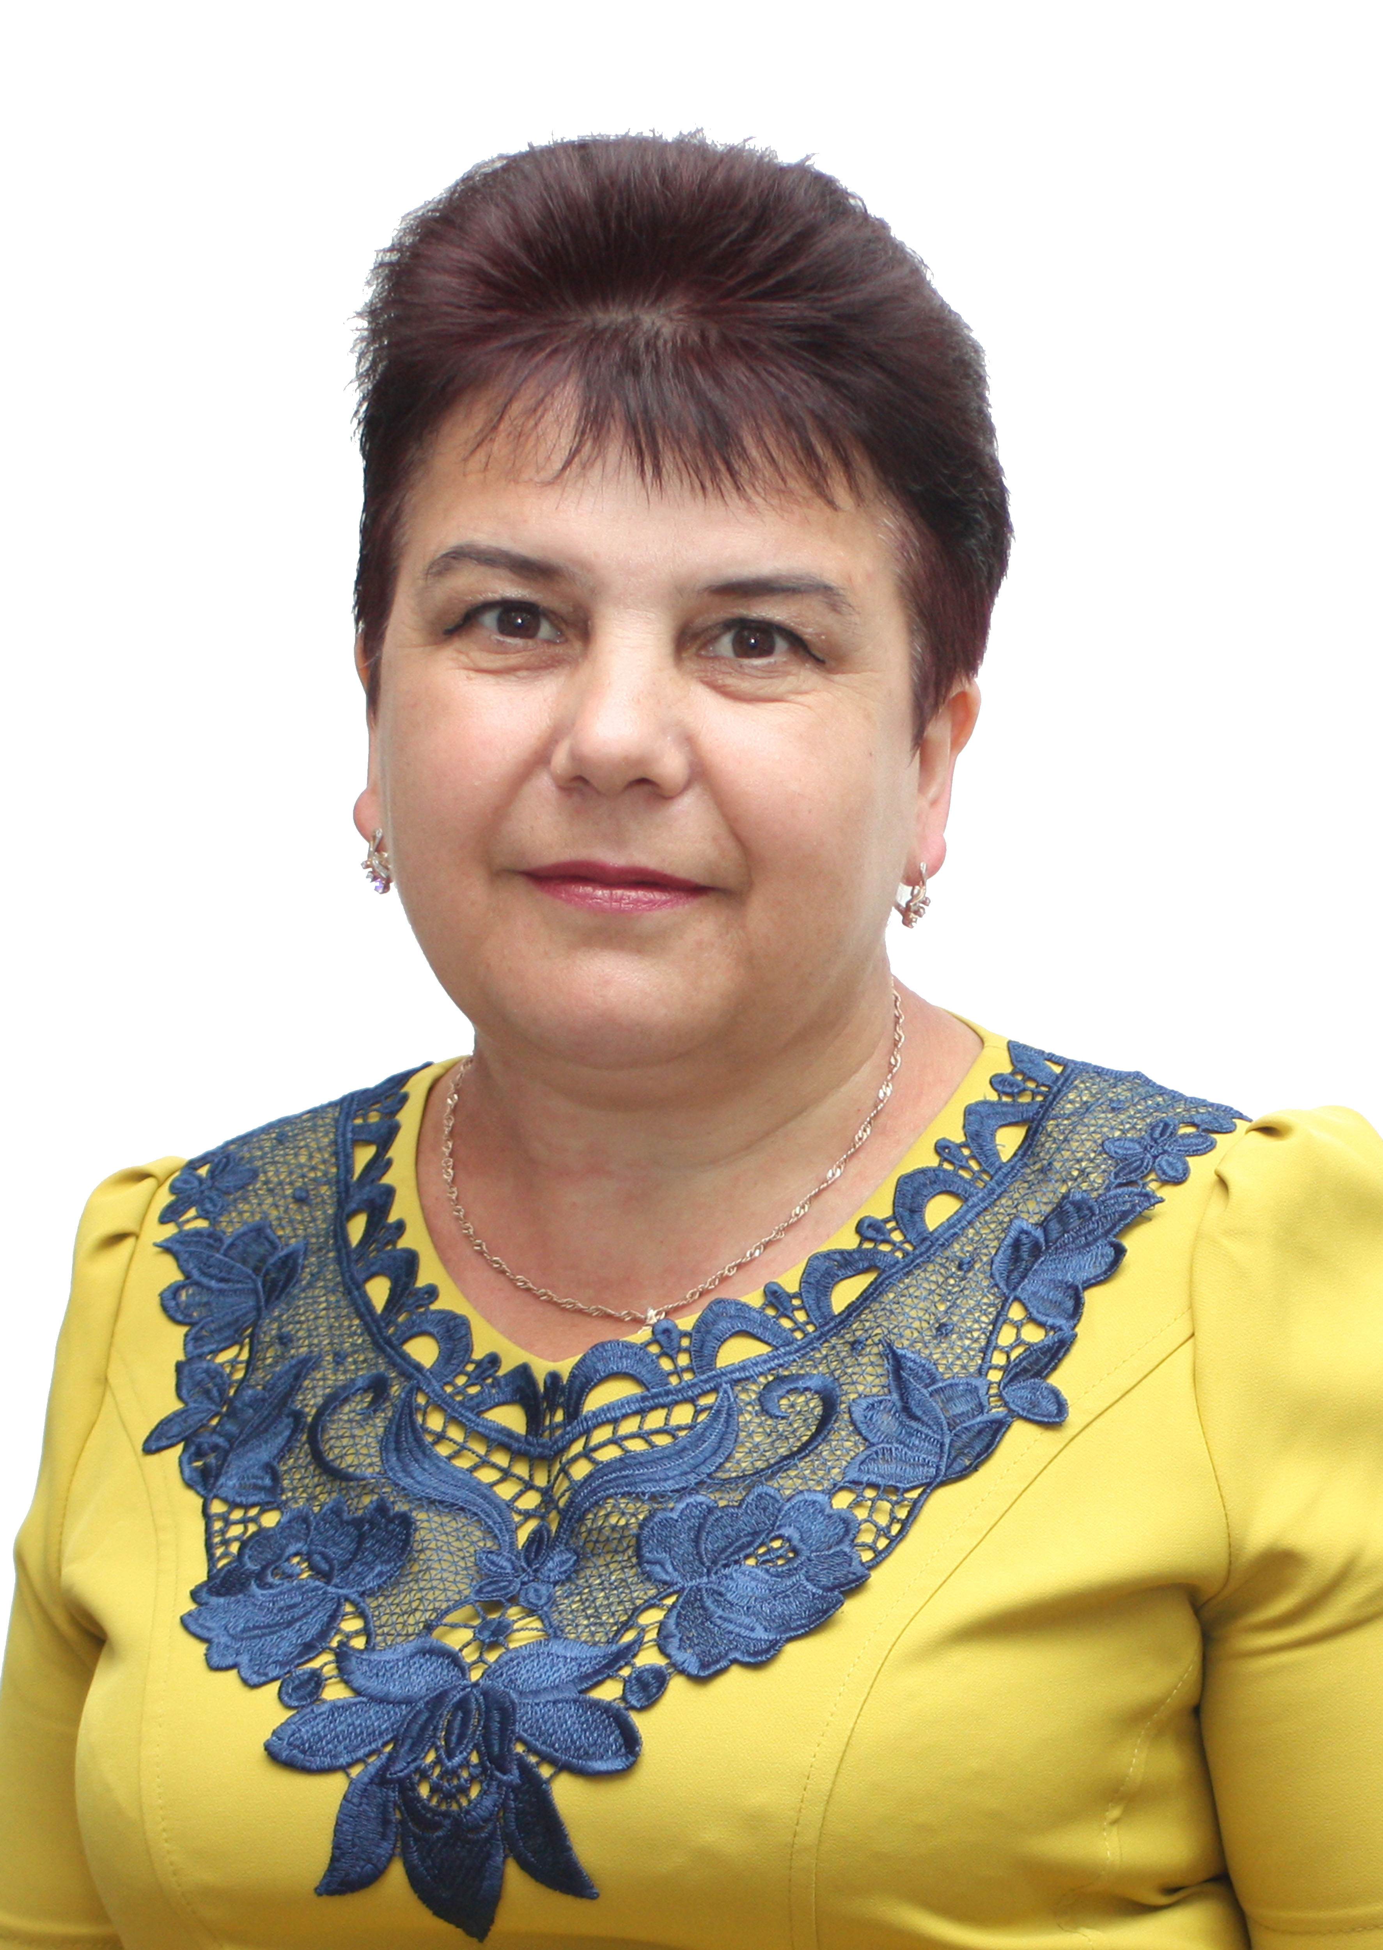
Хазиева Аниса Накиповна, заместитель начальника отдела образования по учебной работе.
Стаж наставничества: более 20 лет.
Статья «Организация наставничества в Мамадышском муниципальном районе»: https://drive.google.com/drive/folders/15IoMbAdE3AoRGqhOHTxPpqKQY8SjqbQf?usp=sharing


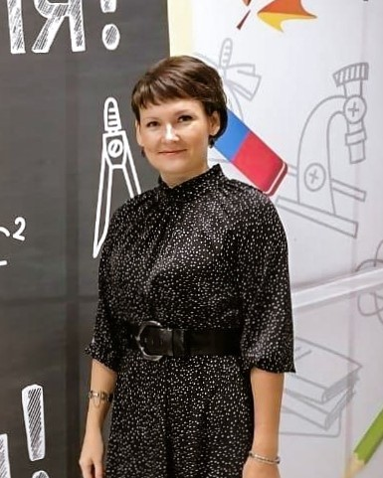
Байкеева Светлана Александровна, учитель русского языка и литературы МБОУ «СОШ №1 г.Мамадыш».
Стаж наставнической деятельности 8 лет.
Направления работы по наставничеству: руководитель методического объединения учителей-наставников, работа с молодыми учителями, подготовка участников конкурса профессионального мастерства «Учитель года» в номинациях «Учитель татарского языка и литературы», «Молодой учитель», «Учитель года».
Достижения: победитель Регионального этапа Всероссийского Конкурса «Учитель года», финалист Всероссийского этапа Конкурса, грантополучатель «Учитель-наставник».
«Наставничество – ресурс повышения качества профессионального образования»: https://drive.google.com/drive/folders/10CmDb6fWQmI5B2oORwB9jboz_yad1Qc9?usp=sharing


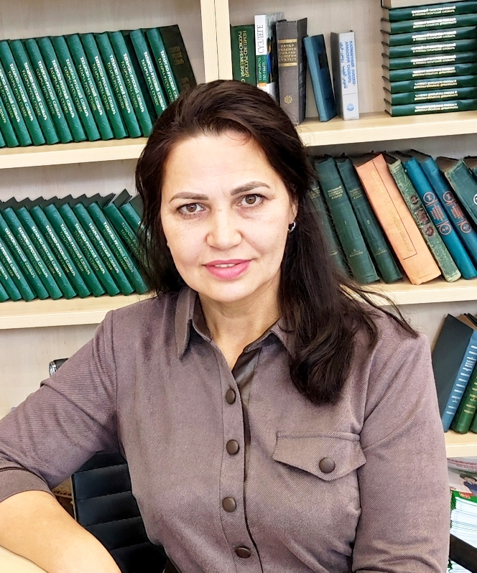
Сафина Гульнара Гафуровна, учитель татарского языка и литературы МБОУ «Лицей №2 им. ак. К.А. Валиева г. Мамадыш» Мамадышского муниципального района Республики Татарстан.
Стаж наставнической деятельности 7 лет. Направления работы по наставничеству «Учитель-учитель», «Поддержка и наставничество учителей имеющих дефицит в процессе самореализации и самосовершенствования». Руководитель республиканского проекта «Тьюторское сопровождение преподавания предметов «Татарский язык» и «Татарская литература» в соответствии с требованиями ФГОС ООО в Мамадышском муниципальном районе», с 2015 г. по 2020 г. Руководитель ШМО, член аттестационной экспертной группы, эксперт ОГЭ по татарскому языку.
Достижение подопечных: Победители в номинациях Конкурса «Лучший учитель татарского языка и литературы» Фазлиева Л. М., Гимазова З.М., Гиззатуллина З. Ф., Гилязова Л. Р.
Статья «Влияние корпоротивной культуры на мотивацию педагогов»:
https://drive.google.com/drive/folders/1m6qQBCq0yo3pd5MK6uhzyBneoKRPOvuN?usp=sharing



Рахимова Ильмира Шавкатовна, учитель иностранного языка МБОУ «Таканышская СОШ»
Стаж наставнической деятельности 5 лет.
«Методы и приемы обучения лексике на уроках английского языка»:

https://drive.google.com/drive/folders/1F2sAajEEBqYSSp_c6mrwFDSbKRZIykYA?usp=sharing



Набиева Мария Александровна, учитель английского языка МБОУ «СОШ №4 г. Мамадыш».
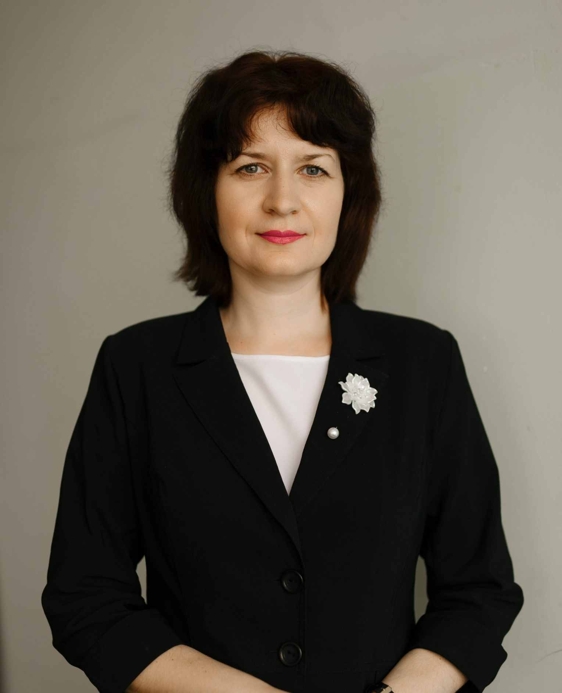
Стаж наставничества: 5 лет
Достижения: Победитель гранта «Поддержка профессионального роста учителей общеобразовательных организаций Республики Татарстан», 2019 г.
Статья «Проектная деятельность как форма развития творческих способностей в процессе обучения английскому языку»:
https://drive.google.com/drive/folders/1onp5T-Z5Q7EcEAJp3Ao7R7hW4P_4omUX?usp=sharing



